**隆丰集团2026届秋季校园招聘**

**一、关于隆丰**

隆丰革乐美时尚有限公司，是全球皮革产业链链主企业，多项国家羊剪绒行业标准独立起草单位，集毛革皮革鞣制加工、精品鞋制造、技术研发、品牌经营为一体的综合性跨国集团，在生态鞣制技术、毛革两用技术等方面领跑行业。

公司成立于1995年，总部位于河南省焦作市，占地面积3000余亩，拥有员工近万人，采购及销售范围遍布全球，在中国香港、英国、新西兰、澳大利亚、美国、意大利、泰国、西班牙等地设有子公司，与众多国际一线奢侈品牌有业务领域合作。

公司长期坚持可持续发展理念，重视整个生产过程的低碳及循环，从天然源头到生物可降解、可追溯，提升时尚行业标准，为全产业链的生态循环助力。

公司为国家高新技术企业、国家知识产权优势企业，拥有国家授权专利124项，参与修/制定行业标准8项，承担了河南省重大科技成果转化等省部级以上重大科技项目。

公司在应用天然材料、塑造高品质产品方面，不断进行突破，拥有Ezyblanco、Eco-tan、Armonatural、GreTech等专有技术以及植鞣核心技术，首创染色零排放技术、数码打印无水印染工艺，持续推出行业领先的新型环保产品。

**二、招聘计划**

|  |  |  |  |
| --- | --- | --- | --- |
| 类别 | 需求专业 | 培养方向 | 人数 |
| 基层管理储备 | 专业不限 | 技能型骨干—班组长—车间主任 | 50 |

三、**基本要求**

1、机电、数控、化工、电气、检验、物流等专业优先；

2、有过生产实习经历，能大致说清楚生产工序和责任；

3、能操作设备/仪器，会点检或简单维修；具备基础安全意识；

4、能接受工厂环境、工作强度，遵守规章制度，有一定吃苦耐劳精神

5、愿意学习新技能，愿意在一线从基层逐步成长

**四、薪酬福利**

（一）薪酬：实习期3000元（不同工同酬），转正后4500-5000元，

（二）节日福利：逢主要传统节日发放节日福利；

（三）就餐：设有福利性员工餐厅，环境卫生，价格低廉，满足多样化，个性化需求；

（四）住宿：提供住宿（配备床上用品、空调、饮水机、独立卫生间、24小时热水等）；（六）班车：周末往返郑州、焦作、洛阳的免费班车；

（五）娱乐设施：健身中心、乒乓球室、斯诺克厅等休闲娱乐设施；

（六）企业文化活动：定期举办篮球赛、乒乓球赛、羽毛球赛、马拉松比赛等丰富多样的企业文化活动；

（七）爱心基金：凡公司员工出现重大疾病或家庭遇到重大灾难，可申请爱心基金渡过难关；

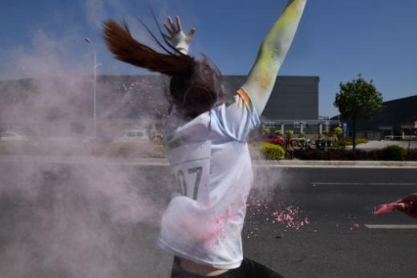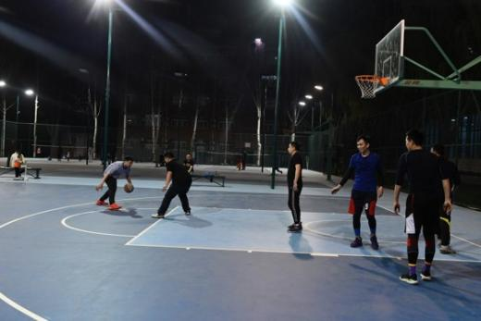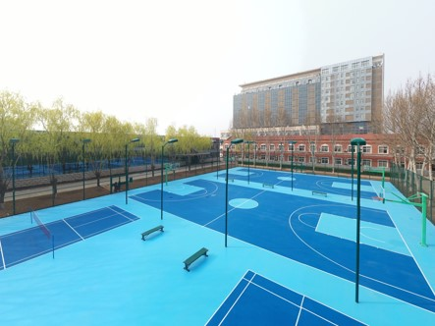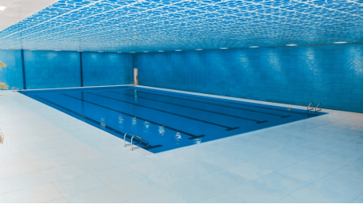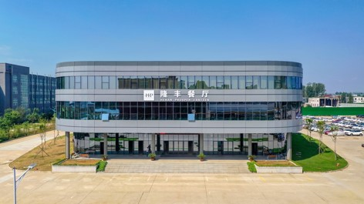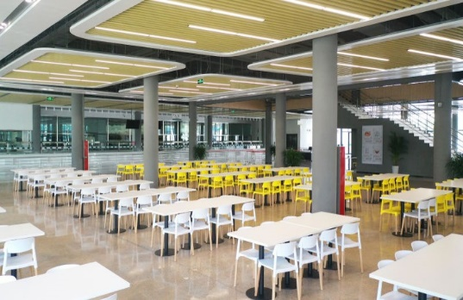

**五、人才培养与职业发展**

**六、招聘流程及简历投递**

**招聘流程：**

简历投递→初筛→初面→终面→签约→实习

**简历投递：**

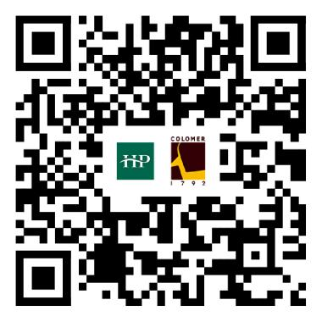**微信扫码关注公众号，进入招聘页面进行投递**

也可直接投递电子版简历至招聘专用邮箱：[jeffrey@prosper.com.cn](mailto:jeffrey@prosper.com.cn)

联系人及电话：王先生 15617823250（微信同号）